Unidad 01
Introducción a XHTML

Actividad 09

- Modifica la página de índice del portfolio de la actividad 11 para mostrar directamente las imágenes de los proyectos:

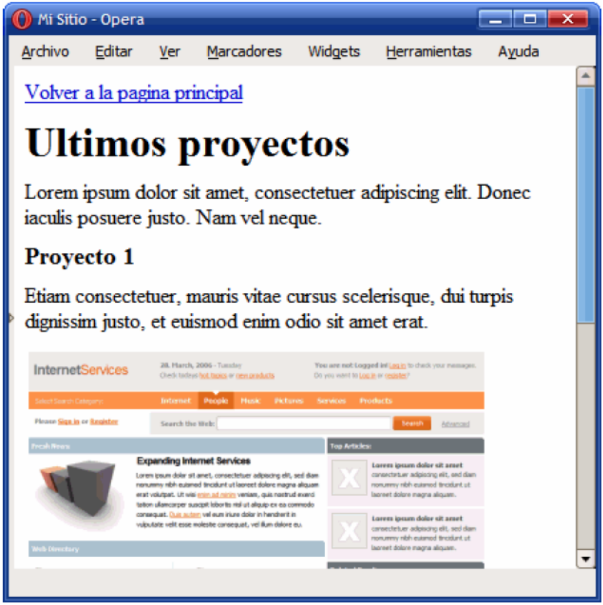

- Crea un ejemplo sencillo de mapa.

